## ЗАДАНИЕ:

Вам необходимо написать подробный чек-лист проверок по задаче.

## ВВЕДЕНИЕ:

Рассмотрим виджет “Онлайн чат”, с помощью данного виджета происходит общение клиента на сайте с сотрудниками компании.

Перед Вами стоит задача выполнить проверку нового выпускаемого функционала.

В данном виджете уже есть настройка “Распределение диалогов между операторами”.

**Описание самой настройки:**

Распределение диалогов может понадобиться, если необходимо раздавать заявки в отдел продаж не всем сразу, а по заранее определённому алгоритму. Есть четыре варианта распределения:

1. Всем сразу - стандартный вариант, когда чат с клиентом доступен сразу всем операторам;

2. Один случайный оператор - оповещение будет показано одному случайно выбранному оператору из тех кто находится сейчас в онлайне;

3. Каждый оператор получает диалог по очереди - первый клиент - первому оператору, второй второму и так далее;

4. Каждый оператор получает свой процент диалогов - операторам будет даваться столько процентов диалогов от общего числа сколько Вы укажете. Может быть полезно, когда принимаете на работу стажеров и нужно в начале ограничить количество принимаемых ими диалогов.

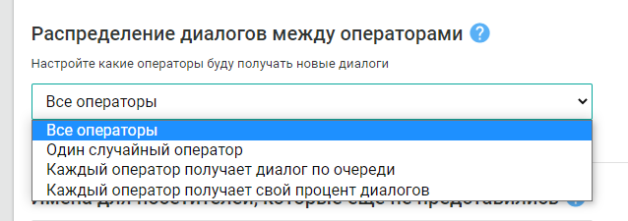

*данная настройка находится в разделе, где есть кнопка “сохранить” для сохранения всех внесенных изменений.*

Со стороны оператора чаты приходят так <https://skr.sh/s8hklL2gVAV?a> .

Чат можно просто посмотреть или подключиться к нему и вести диалог с клиентом <https://skr.sh/s8hjk68RKRC?a> .

Подключившись к диалогу доступны такие действия с чатом <https://skr.sh/s8hJhtgPHee?a> .

В данной задаче требуется добавить распределение диалогов по отделам.

**Задача:**

Добавить пятый вариант распределения - “Посетитель выбирает отдел”.

При выборе данной настройки добавить возможность создать “Список отделов” - с участниками через запятую.

Добавление отдела выглядит так: модалка - название отдела - список операторов с галками.

Со стороны клиента в виджете на сайте добавить кнопки с выбором отдела <https://cloud.mail.ru/public/G4Yy/gka7fkJct> .

Вам пришла от разработчика задача, получилось так:

<https://skr.sh/s8hFjFkBmWL?a> <https://skr.sh/s8hoB6RPwDI?a> <https://skr.sh/s8hrbsn3LwA?a> <https://skr.sh/s8hgdZ8wUvu?a>